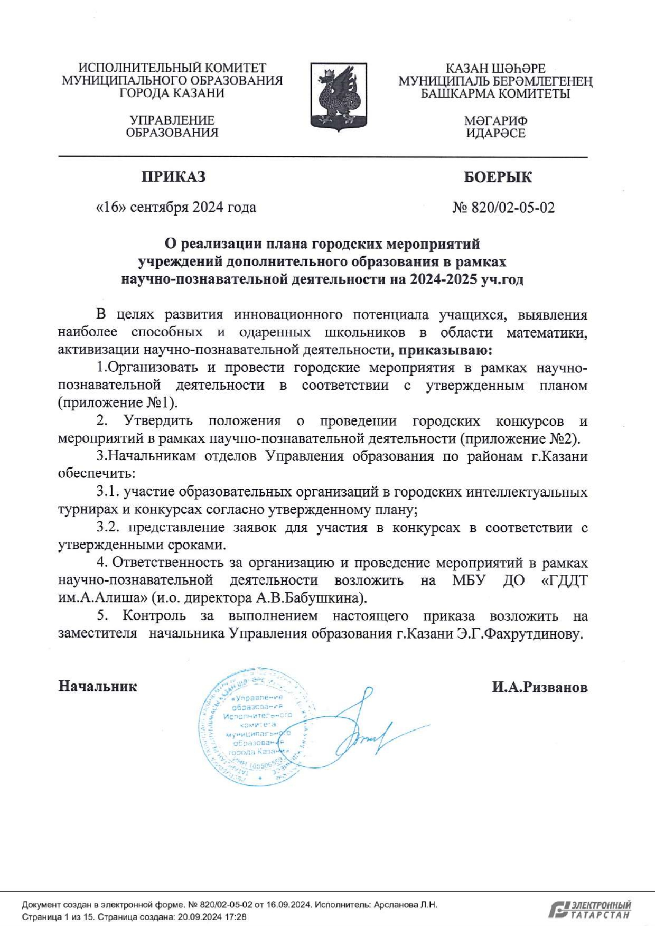

ПОЛОЖЕНИЕ
городской конференции «Славе - не меркнуть. Традициям- жить!»
- Общие положения
  - Настоящее положение регламентирует организацию, порядок и условия проведения городской конференции «Славе - не меркнуть. Традициям-жить!». (далее – Конференция) на русском и татарских языках.
  - Конференция проводится в целях воспитания патриотических чувств любви к малой родине и привлечения подрастающего поколения к туристическо-краеведческой работе по изучению и сохранению исторического наследия Российской Федерации.
- Цели и задачи Конференции
Цель Конференции: Гражданско-патриотическое воспитание обучающихся, путем приобщения к краеведческой работе по изучению и сохранению исторического наследия родного края.
Задачи Конференции:
- Формирование у молодого поколения ориентиров для гражданской, социальной, культурной самоидентификации в окружающем мире.
- Привлечение обучающихся к исследовательской, поисковой деятельности в области истории и культуры родного края;
- Формирование умений применять исторические знания для осмысления сущности современных общественных явлений.
- Развитие навыков самостоятельного творческого мышления и письменного изложения собственных мыслей.
- Повышение уровня общей и коммуникативной культуры обучающихся, их социальной активности и самореализации;
- Организаторы конференции
  - Организатором, осуществляющим общее руководство проведения Конференции, является Управление образования Исполнительного комитета муниципального образования г. Казани РТ.
  - Организатором, осуществляющим непосредственное проведение Конференции, является муниципальное бюджетное учреждение дополнительного образования «Центр внешкольной работы» Ново-Савиновского района г. Казани (далее «ЦВР» Ново-Савиновского района).
- Участники Конференции
  - Участниками Конференции являются обучающиеся от 7 до 17 лет.
  - Работы предоставляются в следующих номинациях:
- «Герои моей семьи» (7-10 лет);
- «История Родного края» (11-13лет);
- «Отчизны славные сыны» (14-17лет)
- Порядок проведения Конференции
  - Конференция проводится в 2 этапа:
Заочный тур - отборочный до 26.10.2024г. принимаются заявки и работы на электронную почту konkurs_cvr@list.ru c пометкой «Славе - не меркнуть. Традициям- жить!».
Очный тур - защита проектных работ состоится 16.11.2024г. в «Центре внешкольной работы» Ново-Савиновского района г. Казани по адресу: ул. Гаврилова, 50
Регистрация участников с 9.30-10.00.
Начало конференции в 10.00.
  - Авторы работ, прошедшие заочный тур, приглашаются для участия в очном туре Конференции на базе Центра внешкольной работы Ново-Савиновского района г. Казани.
  - От каждого учреждения может предоставляться не более 3 работ по каждой номинации.
  - Работы, несоответствующие требованиям положения, в Конференции не участвуют.
- Порядок участия в Конференции
  - Для участия в Конференции необходимо подать заявку, в которой должны быть указаны наименовании образовательного учреждения и адрес, название номинации, ФИО автора (авторов), ФИО наставника.
  - Работы, присланные позже указанного в положении срока, к участию в конференции не допускаются.
  - Работы не рецензируются и не возвращаются.
  - Организаторы вправе исключить из участия в Конференции работы, привлекающие к экстремизму, использующие ненормативную лексику, проявляющие неуважение к каким либо лицам, группам и явлениям нарушающие общепринятые правила и эстетические нормы.
- Требования к работам
  - Исследовательские работы должны содержать:
1.Титульный лист;
2.Оглавление;
3.Исследование (введение, основная часть, заключение, список литературы);
4.Приложение (если имеется).
  - Текст исследовательской работы печатается шрифтом Times New Roman (14 пунктов), с полями : левое - 3 см., правое - 1,5 см., верхнее - 2 см, нижнее- 2 см.
  - Выравнивание текста - по ширине листа. Междустрочный интервал-полуторный. Отступ первой строки абзаца составляет 1.25 см.
- Критерии оценки работ
№ | Критерии | Максимальный совокупный балл | Оценка (баллы)
1. | Актуальность работы | 1-2 | 1-изучение вопроса не является актуальным в настоящее время;  2-представленная работа привлекает своей актуальностью.
2. | Самостоятельность | 1-2 | 1-рефератная работа;  2-работа носит исследовательский характер.
3 | Использование знаний вне школьной программы | 1-2 | 1-в работе использованы знания школьной программы;  2-при выполнении работы, интересы вышли за рамки школьной программы, имеется анализ дополнительной литературы.
4 | Степень новизны полученных результатов | 1-2 | 1-в работе доказан уже установленный факт;  2-в работе доказаны собственным путем, приведены новые аргументы известных фактов; дана собственная аргументированная оценка.
5. | Степень владения автором материалов в ходе доклада | 1-3 | 1-автор владеет базовыми знаниями, подача материала непоследовательная, логика рассуждения нарушена ,автор не может ответить на вопросы жюри;  2-использован общенаучные и специальные термины, автор владеет материалом, но не может аргументировано ответить на вопросы жюри.  3-свободное владение темой, аргументированные ответы на вопросы.
6. | Степень коммуникативных навыков | 1-3 | 1-автор излагает четко  2-автор излагает убедительно и четко  3-автор умеет удерживать внимание аудитории
7. | Личностное отношение к проблеме | 0-2 | 0-отстствие личного отношение к проблеме;  1-автор умеет продемонстрировать собственный взгляд на проблему;  2-автор имеет личное мировоззренческие установки.
- Порядок и условия награждение
  - Жюри Конференции проводит экспертизу материалов, присланных на Конференцию согласно заявленным критериям; принимает решение и определяет победителей в основных и специальных номинациях Конференции; выносит на утверждение Организаторам список победителей.
  - Все участники Конференции награждаются после очного тура сертификатами Участников Конференции, победители - дипломами победителей.
- Контакты для связи
Степанова Ольга Сергеевна- методист Центра внешкольной работы Ново-Савиновского района г. Казани тел.89046660926

